Hi3516CV300模组接口定义

硬件布局示意图
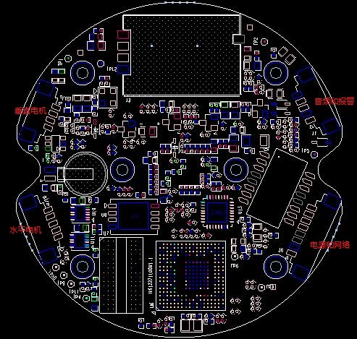
模组正面示意图

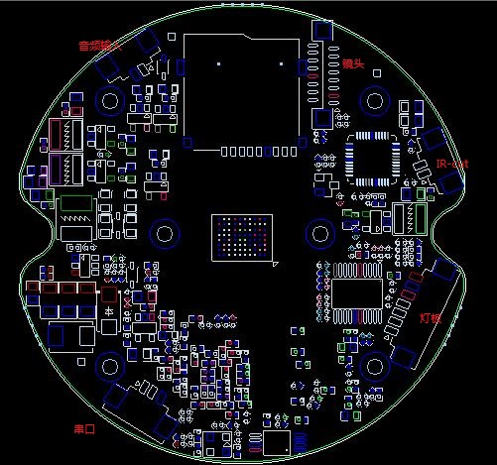
模组背面示意图

备注：端子引脚标示符号△标示1脚：

插座 | 管脚 | 定义
垂直电机 | 1 | 1A
垂直电机 | 2 | 1B
垂直电机 | 3 | 2A
垂直电机 | 4 | 2B
水平电机 | 1 | 1A
水平电机 | 2 | 1B
水平电机 | 3 | 2A
水平电机 | 4 | 2B
水平电机 | 5 | NC
电源和网络 | 1 | 12V
电源和网络 | 2 | GND
电源和网络 | 3 | NC
电源和网络 | 4 | NC
电源和网络 | 5 | TX+
电源和网络 | 6 | TX-
电源和网络 | 7 | RX+
电源和网络 | 8 | RX-
音频和报警 | 1 | AUDIO_OUT
音频和报警 | 2 | GND
音频和报警 | 3 | ALARM_IN
音频和报警 | 4 | ALARM_OUT
音频和报警 | 5 | GND
灯板 | 1 | BEAT
灯板 | 2 | LED2
灯板 | 3 | LED1
灯板 | 4 | LUMI
灯板 | 5 | 3V3
灯板 | 6 | GND
灯板 | 7 | 12V
IR-cut | 1 | IR+
IR-cut | 2 | IR-
镜头 | 1 | IR+
镜头 | 2 | IR-
镜头 | 3 | 3V3
镜头 | 4 | PHO-E2
镜头 | 5 | LED
镜头 | 6 | PHO-E1
镜头 | 7 | LED
镜头 | 8 | 3V3
镜头 | 9 | ZA-
镜头 | 10 | ZB+
镜头 | 11 | ZA+
镜头 | 12 | ZB-
镜头 | 13 | FA-
镜头 | 14 | FB+
镜头 | 15 | FA+
镜头 | 16 | FB-
音频输入 | 1 | AUDIO_IN
音频输入 | 2 | GND
串口 | 1 | RX
串口 | 2 | TX
串口 | 3 | GND

